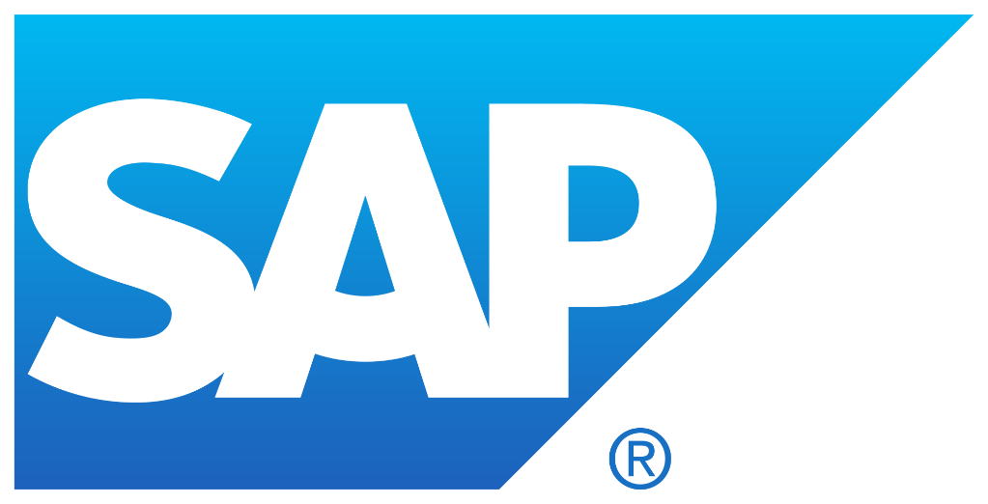

SAP in der Modellfabrik
In der SAP-Simulation der Modellfabrik Koblenz erhalten Teilnehmende einen praxisnahen Einblick in die Arbeit mit einem der weltweit führenden ERP-Systeme.
Anhand realistischer Unternehmensszenarien wird gezeigt, wie zentrale Geschäftsprozesse digital abgebildet und gesteuert werden – von der Benutzerverwaltung bis hin zur Gestaltung von Formularen und firmenspezifischen Oberflächen.
Die Schulung vermittelt grundlegende Kenntnisse im Umgang mit SAP und bietet gleichzeitig die Möglichkeit, den Einsatz der Software im Kontext moderner Produktions- und Verwaltungsprozesse praktisch zu erleben.
So wird nachvollziehbar, wie IT-Systeme Transparenz schaffen, Abläufe verknüpfen und Effizienz in Unternehmen steigern.

